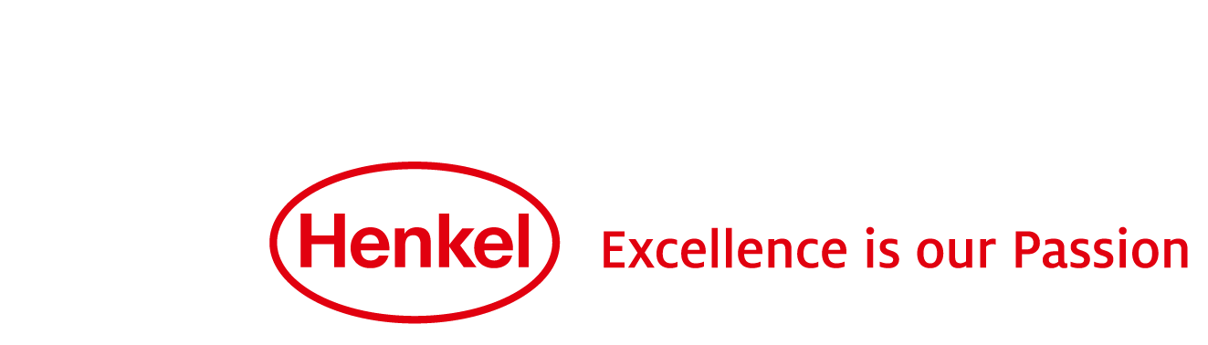
Información de Prensa
Julio de 2015

Henkel lanza un portal web de adhesivos para muebles y componentes de construcción
Henkel -líder mundial en adhesivos, selladores y tratamientos de superficies– ha publicado recientemente, el nuevo portal web Furniture & Building Components donde los usuarios pueden acceder a todas las soluciones adhesivas de Loctite, Technomelt y Aquence para muebles y otros componentes de construcción.
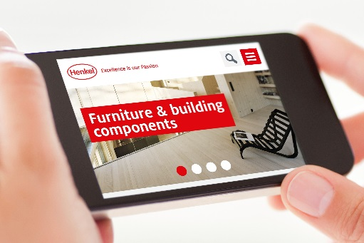
La industria de construcción de mobiliarios abarca un campo de aplicaciones muy diversas, en las que influyen diferentes factores, dependiendo de la superficie y tecnología necesaria para la unión de los materiales. A través de sus marcas Loctite, Technomelt y Aquence, Henkel ofrece soluciones adhesivas para construcción de muebles, paneles, puertas, ventanas, producción de pisos y laminación, entre otros.
En la nueva plataforma web, los usuarios pueden encontrar, de manera detallada y con un desarrollo en profundidad, todas las soluciones de Henkel para trabajos de carpintería, así como capacitaciones para la aplicación de adhesivos. Asimismo, esta nueva herramienta incluye “Henkel House”, una muestra interactiva de las aplicaciones y tecnologías típicas dentro de una casa.
Además de ser un instrumento amigable y de fácil navegación, el nuevo sitio web se adapta a los estándares tecnológicos actuales, ya que ha sido optimizado para que los usuarios puedan navegar desde tablets, Smartphones y computadoras.

Para acceder al portal haga clic aquí

Acerca de Henkel
Henkel opera a nivel mundial con marcas y tecnologías líderes en tres áreas de negocio: Laundry & Home Care, Beauty Care y Adhesive Technologies. Fundada en 1876, Henkel mantiene posiciones líderes en el mercado global, tanto en los sectores de consumo como industriales, con marcas reconocidas como Persil, Schwarzkopf y Loctite. Henkel emplea a alrededor de 50.000 personas y reportó ventas de 16,4 mil millones de euros y un beneficio operativo ajustado de 2,6 mil millones de euros en el año fiscal 2014. Las acciones preferentes de Henkel se cotizan en el índice bursátil alemán DAX.
Para mayor información sobre la compañía, ingrese en www.henkel.cl

# # #

Contactos de Prensa

Caterina Barbera
Caterina.barbera@bm.com
+56 9 76083651

Claudia Riquelme
Claudia.riquelme@bm.com
+56 9 82488369

